Služby sítě: www, vyhledávání, sociální sítě

Definice
World Wide Web (český překlad – „celosvětová síť“) je označení pro soustavu propojených hypertextových dokumentů a jiných souborů, které jsou dostupné přes protokol HTTP. V češtině se slovem web označuje kromě sítě také konkrétní dokument (či soustava dokumentů), který je dostupný na webovém serveru, nebo internetové stránce. Umožnil přechod prakticky plně textového internetu do dnešní, vizuálně mnohem zajímavější a rozmanitější podoby.

Historie
Autorem webu je Tim Berners-Lee, který v roce 1990 spustil první webový server info.cern.ch. Do webu zakomponoval několik důležitých konceptů, například Hypertext, URL nebo HTML.
Prvním prohlížečem, který dokázal web využít, se stal roku 1993 Mosaic, byl sice velmi pomalý, ale i přesto započal masivní rozrůstání Internetu. Téhož roku také CERN vydal oznámení, že jejich technologii bude moci používat kdokoliv, a to zdarma a následně roku 1994 Tim Berners-Lee založil sdružení World Wide Web Consortium, které se dodnes stará o vývoj webových standardů.

Protokol HTTP
HTTP je protokol používaný nejčastěji pro výměnu hypertextových dokumentů ve formátu HTML. Samotný protokol nepodporuje šifrování. Funguje na principu dotaz-odpověď. Uživatel pomocí např. internetového prohlížeče pošle serveru požadavek na dokument, server poté odpoví pomocí textu popisujícího výsledek (zda byl dokument nalezen, jakého je typu, jakou má velikost apod.) a následně pošle dokument.
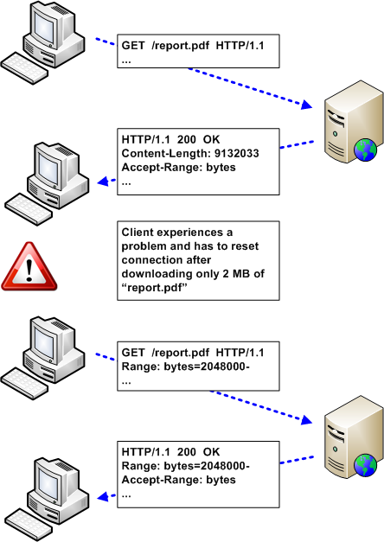

Protokol HTTPS
Jedná se o nadstavbu HTTP, která podporuje zabezpečení mezi serverem a klientem. Data jsou šifrována pomocí SSL nebo TLS (tzn. využití asymetrické šifry). Zabezpečení důležité hlavně při přenášení hesel, bankovních údajů apod. přes veřejný internet.
Průběh:
- Obě strany si vygenerují klíče.
- Obě strany si vymění veřejné klíče.
- Dojde k ověření veřejných klíčů (např. pomocí certifikátu) – zamezení útoku Man in the middle.
- Při úspěšném ověření následuje šifrovaný přenos souborů.

Server
HW: Počítač sloužící k tomu, aby poskytoval dokumenty nebo služby přes síť. SW: Program realizující výměnu souborů a poskytování různých služeb. V Unixových systémech se používá označení Daemon, v prostředí Windows service. Webový server typicky poskytuje dokumenty a soubory pro klienta.

Apache HTTP Server
Softwarový webový open source server. Podporuje velké množství funkcí a programovacích jazyků, některé jsou implementovány jako moduly rozšiřující jádro. Podporuje např. Perl, Python, PHP, šifrování přes SSL, TLS, proxy. Jedná se o momentálně nejpopulárnější SW Server.

Apache Tomcat
Softwarový webový open source server, který je založen čistě na jazyku Java a vytváří ideální prostředí pro běh webových serverů napsaných v jazyce Java.

Internet Information Services
Softwarový webový server vytvořený Microsoftem pro Windows. Podporuje HTTP, HTTPS, FTP a další protokoly. Je součástí Windows Server a dalších OS, kde ale není ve výchozím nastavení zapnut. Aktuální verze je IIS 8.5, u dřívějších verzí mohlo vlivem chyb docházet k ohrožení bezpečnosti, nyní bylo zabezpečení zvýšeno. Existuje i verze IIS Express, která je freeware a podporuje ji OS Windows XP a novější. Podporuje ale menší množství protokolů, rozšíření apod.

nginx

Klient
HW: Počítač, který pomocí HTTP nebo jiného protokolu komunikuje se serverem. SW: Program umožňující tuto komunikaci. Nejčastěji k těmto účelům slouží webový prohlížeč, který je kromě komunikace také schopen zobrazovat webové stránky – soubory kódované v HTML a jiných jazycích.
Mezi nejrozšířenější prohlížeče patří:
- Internet Explorer: Prohlížeč vyvíjený Microsoftem pro Windows
- Safari: Prohlížeč vyvíjený firmou Apple (dříve také dostupný pro Windows)
- Mozilla Firefox: multiplatformní svobodný prohlížeč fungující pod licencí EULA
- Google Chrome: multiplatformní prohlížeč společnosti Google, fungující pod licencí BSD
- Opera: freeware webový prohlížeč pro PC i přenosná zařízení, jehož zdrojový kód nelze upravovat

Etapy vývoje obsahu webu
- Web 1.0 – pevný obsah, uživatel pouze jako čtenář/divák
- Web 2.0 – cca od roku 2004 – uživatel se již aktivně podílí na tvorbě obsahu webu (blogy, fóra, možnost komentovat obsah, sociální sítě, služby na sdílení foto/video)
- Web 3.0 – relativně malé aplikace, které jsou multiplatformní, sdílení aplikací, personalizace služeb, nárust videoobsahu, vše na cloudu

Vyhledávání na internetu
- Katalogové vyhledávání: používané hlavně dříve, méně efektivní, dokumenty/stránky/servery jsou klasifikovány do katalogů (např. tématicky – zpravodajství/PC technika/automobily/zábava/hry/videa}… katalogy bývají budovány ručně, uživatel má možnost prohlížet katalogy, ale může procházet i hierarchii (např. zboží.cz, firmy.cz apod.).
- Fulltextové vyhledávání: automatické programy, které analyzují dokumenty a poté nalezená klíčová slova ukládají do své databáze. Např. Google, Seznam apod.

Sociální sítě
Typický příklad obsahu pro „Web 2.0“ – síť umožňující uživateli si vytvořit (soukromý/veřejný) profil a komunikovat s dalšími uživateli, sdílet informace, fotky, videa.
- Facebook: nejpopulárnější sociální síť
- Twitter: zaměřený především na text – mikroblogy
- Instagram: zaměřený na fotografie
- LinkedIn: k pracovním účelům, navazování firemních kontaktů apod.
- Google+: konkurence Facebooku od Google

Bezpečnost na sociálních sítích
Bezpečnost obsahu na socíálních sítích je často diskutovaným tématem. Největší rizika jsou:
- Zneužití sdílených intimních dat, omezení soukromí uživatele – řešení: nesdílet žádná soukromá data, případně omezit jejich viditelnost pro veřejnost
- Možnost falešné identity, kterou budeme považovat za skutečnou – řešení: nenavazovat kontakty s cizími lidmi

